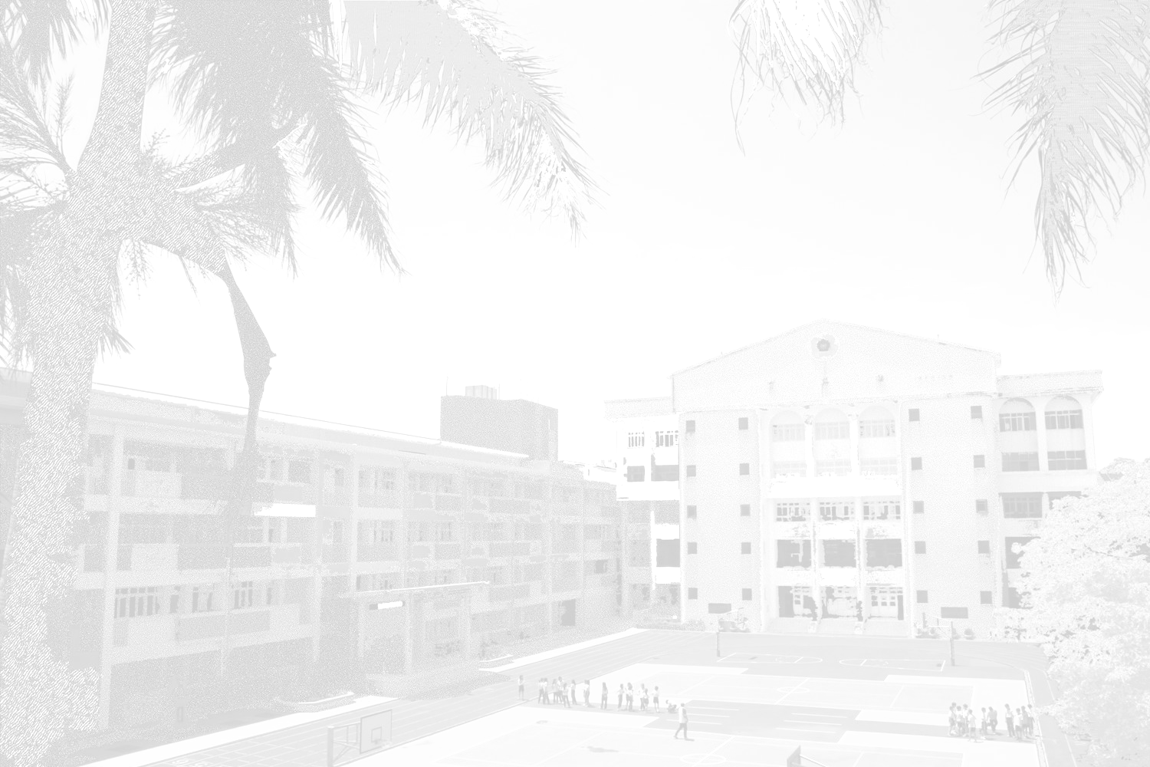
沙 鹿 國 小 閱 讀 心 得 學 習 單 (低年級閱讀學習單)
年 班姓名： |  |  |  |  |  |  |  |  |  |  |  |  |  | 閱讀紀錄： 年 月 日
這本書的書名是：
這本書的作者是： |  |  |  |  |  |  |  |  |  |  |  |  |  |  |  |  |  |  | 出版社:
最喜歡的句子
看了這本書後覺得怎麼樣？（想打幾個ˇ都可以）
□好笑 |  |  |  |  |  |  |  | □想哭 |  |  |  |  |  |  |  |  | □很害怕
□很感動 |  |  |  |  |  |  |  | □很尊敬 |  |  |  |  |  |  |  |  | □很生氣
□變得很勇敢 |  |  |  |  |  |  |  | □學習他（它） |  |  |  |  |  |  |  |  | □其他：
我會寫出和畫出這本書最喜歡的故事內容
寫出故事內容 |  |  |  |  |  |  |  |  |  | 畫出最喜歡的圖畫
家長檢核簽名：
年 班 姓名： |  |  |  |  | 閱讀紀錄： 年 月 日
書名： |  | 出版社： |  |  |  | 我給這本書打的分數：  文字（ ）分  圖畫（ ）分
作者： | 譯者： |  |  | 畫者： |  | 我給這本書打的分數：  文字（ ）分  圖畫（ ）分
這本書有幾個句子很棒，它們是：

在第（ ）頁的（ ）。

在第（ ）頁的（ ）。

在第（ ）頁的（ ）。

這個故事發生時間是在： |  |  | 最喜歡的角色是：
故事地點是在： |  |  | 最不喜歡的角色是：
這個故事的大意：

一開始：

接著：

後來：

最後：

這本書令我印象最深刻的是：

家長檢核簽名：
沙 鹿 國 小 閱 讀 心 得 學 習 單 (中年級閱讀學習單)
沙 鹿 國 小 閱 讀 心 得 學 習 單 (高年級閱讀學習單)
年 班 姓名： |  |  |  | 閱讀紀錄： 年 月 日
書名： |  | 作者： |  |  | 繪者：
出版日期： |  |  | 出版社：
書籍類別：□0總類 □1哲學類 □2宗教類 □3自然科學 □4應用科學 □5社會科學
□6中國史地 □7世界史地 □8語文類 □9美術類□其他（ ）
優美詞句  或  疑難問題 | 1、
優美詞句  或  疑難問題 | 2、
優美詞句  或  疑難問題 | 3、
描述書本內容大意：
最讓我印象深刻的是：
我的心得感想：(至少兩個段落)
家長檢核簽名：

